13 NUEVAS ENTREGAS DE MEJORAMIENTO DE VIVIENDA RURAL EN EL CORREGIMIENTO DE LA LAGUNA
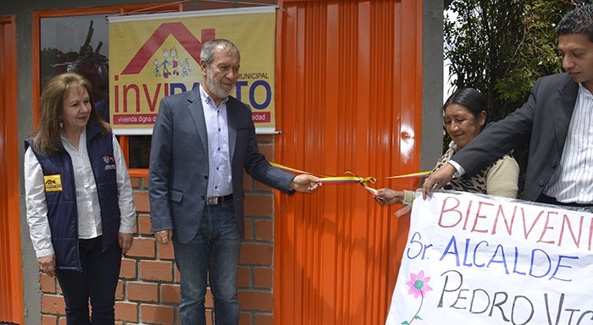
El Alcalde de Pasto Pedro Vicente Obando Ordóñez y la directora ejecutiva de Invipasto, Liana Yela Guerrero entregaron este sábado 1 de julio, 13 nuevos mejoramientos de vivienda a familias de escasos recursos económicos, en el corregimiento de La Laguna.
A la fecha Invipasto ha entregado 208 mejoramientos de vivienda rural por valor de 1.430 millones de pesos, subsidios que hacen parte de los primeros 450 asignados en la actual Administración.
Al ver la emoción de las familias beneficiarias que recibieron estos mejoramientos, el alcalde de Pasto, Pedro Vicente Obando, manifestó que “este es un nuevo amanecer para unas familias que se llenan de regocijo, al poder cambiar una difícil situación de vida y de mucha pobreza, y sobre todo las dificultades de sus viviendas. Es una satisfacción enorme, porque para ellos empieza una nueva vida, es una vivienda pequeña pero que les cambia el sentido de su hogar”.
El mandatario local destacó “entregar estas soluciones de vivienda se constituye para nosotros en un gusto muy especial, el estar los fines de semana con la comunidad y ver la satisfacción de las familias al recibir las llaves de su nuevo hogar”.
La directora de Invipasto, Liana Yela Guerrero, comentó a su turno que este programa ha permitido generar mayores oportunidades para las familias del campo, pues estamos llegando con una importante ayuda para mejorar la calidad de vida de las familias más pobres y vulnerables, especialmente del sector rural, donde está la población que más lo necesita.
Luis Nelson Jojoa, beneficiario del subsidio de mejoramiento rural en la vereda Aguapamba del corregimiento de La Laguna agradeció al mandatario Pedro Vicente Obando y a Invipasto por apoyarlos con el mejoramiento de vivienda, lo que cambia las condiciones de vida de su familia.
Jaime Jojoa Josa, otro de los beneficiarios del programa, recalcó que el trabajo que viene haciendo la Alcaldía con este proyecto, “porque llega a las familias más necesitadas de los distintos corregimientos. “Yo vivía en una casa en tabla con una cubierta en mal estado y ahora ya contamos con vivienda digna como lo había soñado gracias a este subsidio”.
Información: Directora Invipasto Liana Yela Guerrero. Celular: 3176384714 liayelag@hotmail.com
Somos constructores de paz

ALCALDÍA DE PASTO INICIA ESTE MARTES 4 DE JULIO LAS JORNADAS DE CABILDOS EN COMUNAS Y CORREGIMIENTOS DEL MUNICIPIO
A partir de este martes 4 de julio, la Alcaldía de Pasto inicia las asambleas comunitarias de cabildos para formalizar y decidir los proyectos del proceso de Planeación Local y Presupuesto Participativo. La primera jornada se cumplirá en la comuna 1 en las instalaciones de I.E.M Liceo Central de Nariño, a partir de las 6 pm.
En la misma hora, el miércoles 5 de Julio esta jornada se cumplirá en la comuna 4 en la Biblioteca Comfamiliar Surorientales y el jueves 6 de julio en la I.E.M Técnico Industrial.
En estas jornadas, escenarios claros del gobierno abierto y participativo impulsado por el mandatario local, Pedro Vicente Obando Ordóñez, podrán participar organizaciones sociales, comunales, comunitarias, civiles, comités veedores, grupos étnicos, juntas administradoras locales y comunidad en general. Estas asambleas reconocen el derecho a la participación ciudadana y la toma de decisiones en las asignaciones presupuestales del proceso de Planeación Local y Presupuesto Participativo.
La secretaria Desarrollo Comunitario Paula Andrea Rosero Lombana indicó que para esta etapa de Cabildos y se ha establecido una metodología de formalización, presentando las ideas de proyectos donde la comunidad decida democráticamente los proyectos a ejecutar. Recordó que el presupuesto participativo en el municipio de Pasto es un legado histórico rescatado por la actual Administración y por medio de las mingas comunitarias se ha podido establecer contacto directo con la comunidad para empoderar procesos que permitan garantizar el derecho a la participación y a la democracia y consolidar el compromiso al desarrollo local en cada uno de los territorios.
En este sentido se expondrán ante el mandatario local y su equipo de gobierno las iniciativas que se han perfilado y viabilizado durante la etapa de precabildos, teniendo en cuenta criterios institucionales, como techo presupuestal, cobertura geográfica, evaluación técnica y estudios jurídicos, y que estén encaminados dentro de los objetivos del plan de desarrollo Pasto educado constructor de paz.
Información: Secretaria de Desarrollo Comunitario, Paula Andrea Rosero Lombana. Celular: 3017833825
Somos constructores de paz

DIRECTIVOS DE LA RED DE ESCUELAS, INVITADOS AL FESTIVAL INTERNACIONAL DE MÚSICA SUMMA CUM LAUDE
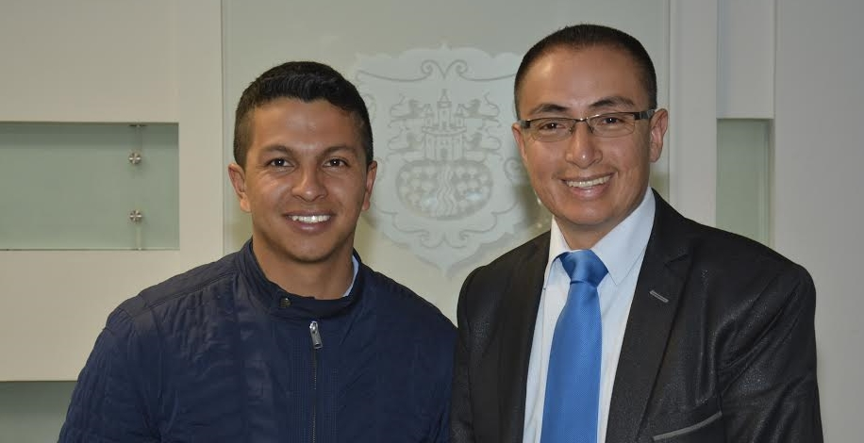
El Festival Internacional Juvenil de Música Summa Cum Laude, ha realizado la invitación con gastos pagos para que el director de la Red de Escuelas de Formación Musical, Albeiro Ortiz y el Coordinador Académico, Oscar Armando Benavides, estén presentes en este reconocido encuentro que se celebra en Viena en el mes de julio y que convoca a las mejores orquestas, bandas y coros de Europa.
El Director de la Red de Escuelas, Albeiro Ortiz, indicó que durante su visita, se realizará las gestiones necesarias para la firma de un convenio que permita la movilidad de una orquesta de la Red de Escuelas para que represente a Nariño y Colombia en este festival. “Estas son ventanas que se abren, tenemos una agenda con varias agrupaciones y entidades. Se buscará una proyección internacional, esperamos traer buenas noticias y que en un futuro podamos realizar esta movilidad, que es muy motivante tanto desde la parte técnica como humana, porque abre la mirada a muchas posibilidades”, subrayó.
El Festival Internacional Juvenil de Música Summa Cum Laude, es el encuentro musical más destacado de Europa y se realiza bajo el patrocinio de la comisión austríaca para la UNESCO y del presidente federal de la República de Austria. Se cumple cada mes de julio en dos de las principales salas de conciertos para música clásica, el Salón Dorado de la Musikverein y la Konzerthaus y reúne a más de mil jóvenes de diferentes países que hacen parte de intercambios culturales.
Información: Director Musical Red de Escuelas de Formación Musical, Albeiro Ortiz. Celular: 3168282408
Somos constructores de paz

LA OFICINA DE GÉNERO ACOMPAÑÓ A LA MESA LGBTI DE PASTO EN LA CONMEMORACIÓN DEL DÍA INTERNACIONAL DEL ORGULLO LGBTI
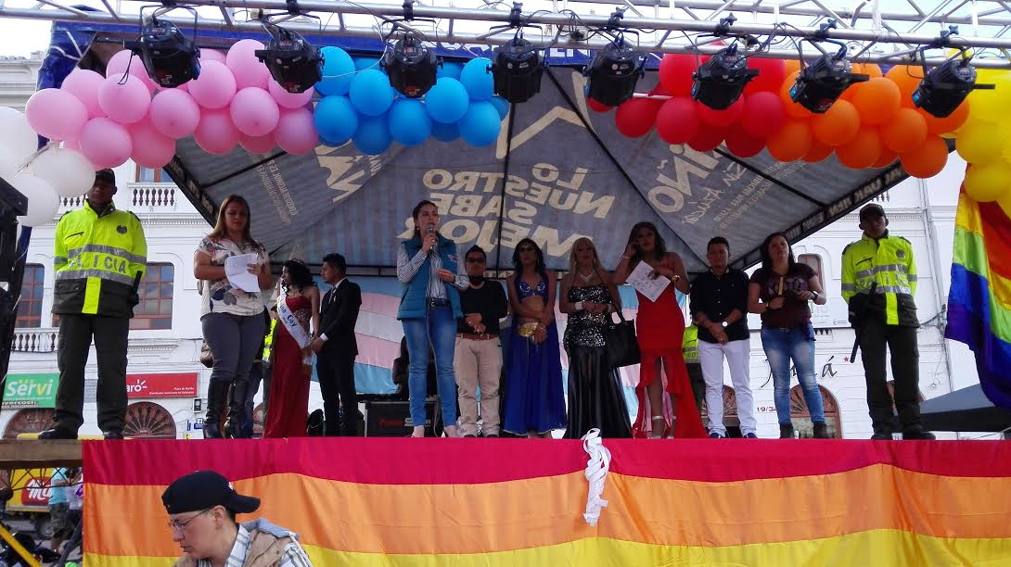
La Oficina de Género de la Alcaldía de Pasto, acompañó a la población diversa por orientaciones sexuales e identidades de género, representada en la ‘Mesa de participación LGBTI de Pasto’, a la conmemoración del Día Internacional del Orgullo LGBTI, jornada que inició con un desfile desde el Centro Cultural Pandiaco, se dirigió hasta la Plaza del Carnaval y concluyó con en la Plaza de Nariño, donde en un acto emotivo, sus líderes y lideresas convocaron a la ciudadanía a la no discriminación. Cabe anotar que el Día del Orgullo Gay ha sido renombrado como el Día del Orgullo LGBTI, por ser más incluyente.
La Jefa de la Oficina de Género, Karol Eliana Castro Botero, resaltó la solidaridad del público que salió a acompañar el desfile de una manera muy respetuosa y manifestó: “desde la administración Local, en cabeza de nuestro Alcalde Pedro Vicente Ordóñez, hemos insistido que la población LGBTI no es una población diferente, son ciudadanos y ciudadanas que también pueden liderar y aportar al desarrollo de la ciudad”.
Vanesa Agreda Ibarra, destacó lo significativo que fue el evento porque visibiliza una población que tiene muchos espacios por conquistar y que de esta manera logra espacios de inclusión. Por su parte, Diego Alejandro Villota Villareal expresó “he terminado una lucha familiar y ahora estoy en una lucha social donde se nos debe reconocer que somos iguales ante Dios y la sociedad”.
Finalmente, la Delegada de la Defensoría del Pueblo para Asuntos de la Comunidad LGBTI, July Solarte indicó: “esta es una oportunidad importante, porque en este acompañamiento reivindicamos los derechos de la población LGBTI y actuamos como garantes de sus derechos”.
Información: Jefa Oficina de Género, Karol Eliana Castro Botero. Celular: 3132943022
Somos constructores de paz

EMPOPASTO RECIBIÓ PREMIO NACIONAL A LA RESPONSABILIDAD SOCIAL EMPRESARIAL, EN CONGRESO DE ANDESCO EN CARTAGENA
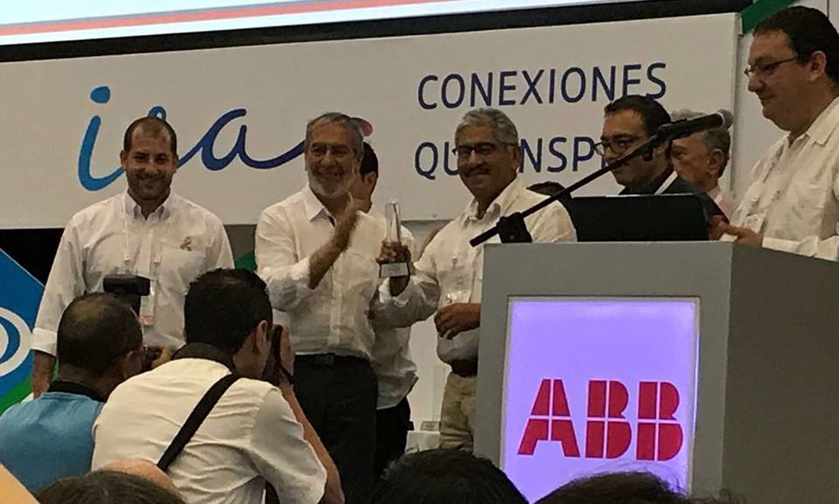
Empopasto, la empresa pública de los pastusos, fue destacada con el Premio Nacional a la Responsabilidad Social Empresarial, en categoría de medianas empresas de servicios públicos, en el Congreso Nacional de Andesco, en Cartagena.
El premio fue entregado al Alcalde de Pasto, Pedro Vicente Obando y al gerente de Empopasto, Oscar Parra Erazo.
De la misma manera, el Gerente de Empopasto, Oscar Parra Erazo, participó como panelista de tres de los foros desarrollados este año en el XIX Congreso de la Asociación Nacional de Empresas de Servicios Públicos y Comunicaciones -Andesco- que finalizó hoy y que giró en torno a los Servicios Públicos, TIC y TV para ciudades inteligentes, innovadoras y sostenibles.
Parra Erazo, expuso la visión de Empopasto en espacios como: el Encuentro de operadores y reguladores de agua potable y saneamiento de América Latina, con el concurso del BID, donde se abordaron los retos para el fortalecimiento de las empresas del sector.
Igualmente, compartió la experiencia de Pasto en el panel: “Los servicios públicos en la construcción de ciudades sostenibles”.
Es así, como nuevamente es reconocido a nivel nacional, el modelo de recuperación y transformación empresarial que desde lo público, lidera Empopasto y en especial, el fomentar las estrategias empresariales que propenden por el equilibrio económico, social y ambiental.
Más de tres mil asistentes, cien conferencistas nacionales e internacionales, estarán en la versión 19 del Congreso de Andesco, que se celebró en el Hotel Las Américas de la ciudad amurallada.
Información: Gerente de EMPOPASTO S.A. E.S.P, Oscar Parra Erazo. Celular: 3225685744

Somos constructores de paz

EMAS PASTO RECIBIÓ RECONOCIMIENTO EN EL CONGRESO DE ANDESCO POR SUS 20 AÑOS DE SERVICIO
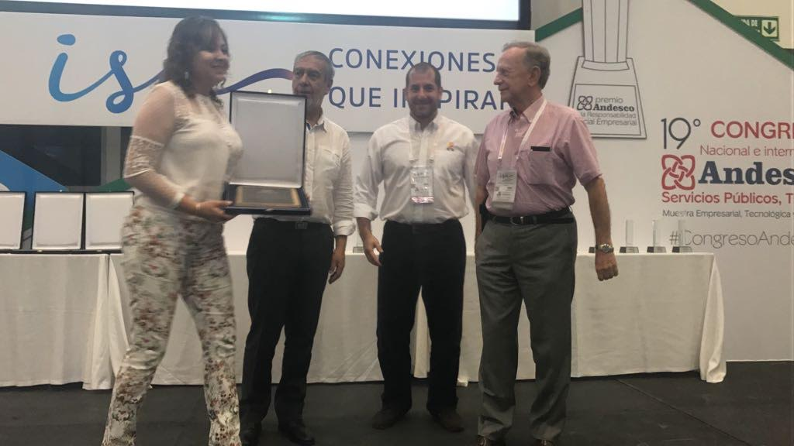
En el XIX Congreso de la Asociación Nacional de Empresas de Servicios Públicos y Comunicaciones Andesco, realizado hoy en la ciudad de Cartagena, La Empresa Metropolitana de Aseo Emas Pasto fue reconocida por sus 20 años de exitosa actividad en la prestación del manejo integral de residuos y soluciones ambientales, promoviendo la transformación de las comunidades y contribuyendo el desarrollo sostenible de la región de Nariño.
El reconocimiento lo recibió la gerente de Emas Pasto, Ángela Paz Romero, en el marco del 19º Congreso Nacional e Internacional Andesco de Servicios Públicos, TIC y TV.
Una vez más, EMAS PASTO es reconocida en importantes eventos como una empresa que contribuye a construir una Colombia más competitiva gracias a su efectiva gestión de Responsabilidad Social Empresarial por el bienestar de los ciudadanos y futuras generaciones.
Información: Gerente EMAS S.A. Ángela Marcela Paz Romero. Celular: 3146828640
Somos constructores de paz
Oficina de Comunicación Social
Alcaldía de Pasto

